气动调节阀气源保障装置
技术领域
本实用新型涉及自动化生产领域，具体为一种气动调节阀气源保障装置。
背景技术
调节阀为工厂生产过程自动化控制中主要的执行元件，出于节能和性能的要求，大多数调节阀均采用气动调节阀。气动调节阀主要动作能量来源于工厂仪表空气，仪表空气质量为：洁净、干燥、无水，不低于0.35MPa。由于调节阀动作定位的主要附件电气阀门定位器中的气动放大器、恒节流孔、喷嘴大多数为 0.2mm左右的微孔，极易堵塞，设计中依托调节阀前的空气减压过滤器中的滤纸或滤芯对仪表空气进行最后的过滤。在工厂实际运行中，由于空气压缩机的汽水分离器效果不好，仪表空气均达不到空气质量要求，带水和带铁锈问题经常发生，经常造成空气减压过滤器内部用于过滤的滤纸或滤芯堵塞失效，导致过滤效果差，致使调节阀失控，被迫中断生产。
发明内容
本实用新型为解决目前工厂在实际工作中不能保证优质气源稳定供给调节阀以及气源供给管道出现故障后需要停工检修影响生产效率的技术问题，提供一种气动调节阀气源保障装置。
本实用新型是采用如下技术方案实现的：一种气动调节阀气源保障装置，包括现场连接部分和仪表控制部分；所述现场连接部分包括与主气源阀相连通的主气源管道，主气源管道上沿进气方向顺次安装有第一截止阀JZ1、第一电磁阀S1，第一空气减压过滤器KJG1、第二截止阀JZ2和电接点压力表YS；其特征在于，还包括与主气源管道相连通的备用管道，备用管道上沿进气方向顺次连接有第三截止阀JZ3，第二电磁阀S2，第二空气减压过滤器KJG2，第四截止阀JZ4；备用管道的一端与备用气源阀相连通，备用管道的另一端连接在主气源管道第二截止阀JZ2与电接点压力表YS之间；所述仪表控制部分包括相互并联的第一中间继电器J1、第二中间继电器J2、电铃DL、第四中间继电器J4、第三中间继电器J3、压力低报警指示灯HL、压力高报警指示灯HH、第一电磁阀S1、第二电磁阀S2、主气源阀开启指示灯H1、备用气源阀开启指示灯H2；电接点压力表的电接触信号针YS-1与第一中间继电器J1主线圈串接，电接点压力表的电接触信号针YS-2与第二中间继电器J2主线圈串接，第一中间继电器的常开触点J1-2与电铃DL串接，第二中间继电器的常开触点J2-2以及试音按钮SY分别并联在第一中间继电器的常开触点J1-2两端；第二中间继电器的常开触点J2-1以及第一中间继电器的常闭触点J1-1与第四中间继电器J4主线圈串接；第四中间继电器的常开触点J4-3与第二中间继电器常开触点J2-1并联；主气源阀开关K1与第三中间继电器J3主线圈串接，备用气源阀开关K2并联在J2-1和J1-1的两端；第二中间继电器常开触点J2-3与压力低报警指示灯HL串接，第一中间继电器常开触点J1-3与压力高报警指示灯HH串接，第三中间继电器常开触点J3-1与第一电磁阀S1串接，第四中间继电器常开触点J4-1与第二电磁阀S2串接，第三中间继电器的常开触点J3-2与H1串接，第四中间继电器的常开触点J4-2与H2串接；整个并联电路的主路上设有空气开关K3。
本实用新型采用双空气减压过滤器，具有自动投入备用气源功能，可通过手动切除主备气源，定期对两路空气减压过滤器中的滤纸或滤芯进行更换和清理，保证了空气的干燥洁净，可大大减少因空气气源质量不达标造成的调节阀失控现象，为调节阀气源提供了可靠的保障。
具体投入方式和工作原理：
1、将空气开关K3打至合位置，给整个装置供电。
2、将现场的JZ1 、JZ2、 JZ3 、JZ4打至全开位置。将电接点压力表的上限YS-1调整为0.45MPa,下限YS-2调整为0.35 MPa。
3、将仪表控制箱面板上的K1打至合位置，中间继电器J3的线圈得电吸合，常开触电J3-1闭合，第一电磁阀S1得电而开启，常开触电J3-2闭合，主气源运行指示灯H1亮，此时主气源管道投入使用，仪表空气通过JZ1、S1、KJG1、JZ2给调节阀供气。空气减压过滤器KJG1起到减压和过滤空气的作用，压力表YS显示此时压力。通过调节空气减压过滤器的阀柄，将空气压力控制在0.4MPa，并将阀柄锁死。备用气源因S2关闭而处于关闭状态。
- 当主气源上的第一空气减压过滤器KJG1因气源带水、杂质而堵塞造成YS压力低于0.35MPa时，YS-2触点导通，如图4所示，中间继电器J2的线圈因YS-2触点导通而得电吸合，常开触点J2-1闭合，中间继电器J4的线圈因J2-1闭合、J1-1常闭触点闭合而得电吸合，常开触点J4-3闭合自锁中间继电器J4。第二电磁阀S2因J4的常开触点J4-1闭合而得电动作开启，备用气源投入使用，常开触点J4-2闭合，备用气源指示灯H2点亮，此时备用气源已投入使用。此时，常开触电J2-2闭合，电铃DL响起报警，常开触电J2-3闭合，压力低报警指示灯HL得电亮。操作人员通过压力低报警灯HL亮，电铃DL响而得到此时压力低的信息，通过备用气源指示灯H2亮而了解到备用气源已经投入使用。
- 当压力YS恢复正常后高于0.35MPa时，电接点压力表YS的常开触电YS-2由导通变为断开，中间继电器J2的线圈失电释放，常开触电J2-1断开，中间继电器J4的线圈因其常开触点J4-3闭合，J1的常闭触点J1-1闭合而自锁得电，电磁阀S2继续得电保持开启，备用气源仍投入使用。常开触点J2-2断开，电铃DL停止响。常开触点J2-3断开，压力低报警指示灯HL灭。此时为主气源、备用气源指示灯亮，电铃不响，压力低报警灯灭。
- 由于备用气源的投入，YS压力可能会增大，当压力增大到超过0.45MPa时，电接点压力表YS的上限触点YS-1闭合，中间继电器J1因上限触点YS-1闭合而得电吸合，常开触点J1-2闭合，电铃DL得电响；常开触点J1-3闭合，压力高报警指示灯HH亮，中间继电器J4因常闭触点J1-1闭合变为断开而失电释放，常开触点J4-3断开解除自锁，常开触点J4-1断开，电磁阀S2失电关闭；常开触点J4-2断开，备用气源指示灯灭。此时操作人员通过压力高报警灯HH亮，电铃DL响而得到此时压力高的信息，通过备用气源指示灯H2灭而了解到备用气源已经切除。
- 当压力下降，YS低于0.45MPa时，电接点压力表YS的上限触点YS-1断开，中间继电器J1因常开触点YS-1断开而失电释放，常开触点J1-2断开，电铃DL失电停止响；常开触点J1-3断开，压力高报警指示HH灯灭，此时操作人员通过压力高报警灯HH灭，电铃DL不响而得到此时压力已恢复正常的信息。
- 当压力继续下降，YS压力低于0.35MPa时，YS-2触点导通，又恢复1~4项动作，备用气源自动投入。
- 当出现压力低报警时，表明主气源空气减压过滤器KJG1因气源带水、杂质而堵塞，此时应尽快将主气源切出对空气减压过滤器KJG1拆除后进行更换滤纸和滤芯。切出方法为：备用气源手动开关K2打至合位置，使中间继电器J4的线圈处于强制得电吸合，备用电磁阀强制开启，备用气源指示灯H2点亮，以确保备用气源始终处于投入状态。关闭K1，中间继电器J3的线圈失电释放，常开触点J3-1,J3-2断开，此时电磁阀S1失电关闭，主回路指示灯H1灭，表示主回路已切除运行，关闭JZ1和JZ2 后，可对空气减压过滤器KJG1拆除后进行更换滤纸和滤芯。
本实用新型有效的解决了工厂自动化控制过程中调节阀气源质量差对调节阀造成的影响，可定期在线对空气减压过滤器的滤纸或滤芯进行更换，确保了空气减压过滤器的过滤作用有效；并通过相应的指示灯以及电铃显示整个气源管道的工作情况，对安全生产具有很大的意义。
附图说明
图1本实用新型仪表控制箱面板的结构示意图。
图2 本实用新型仪表控制箱内部的结构示意图。
图3本实用新型现场连接部分结构示意图。
图4本实用新型电气连接结构示意图。
1-导轨，2-端子排。
具体实施方式
一种气动调节阀气源保障装置，包括现场连接部分和仪表控制部分；所述现场连接部分包括与主气源阀相连通的主气源管道，主气源管道上沿进气方向顺次安装有第一截止阀JZ1、第一电磁阀S1，第一空气减压过滤器KJG1、第二截止阀JZ2和电接点压力表YS；还包括与主气源管道相连通的备用管道，备用管道上沿进气方向顺次连接有第三截止阀JZ3，第二电磁阀S2，第二空气减压过滤器KJG2，第四截止阀JZ4；备用管道的一端与备用气源阀相连通，备用管道的另一端连接在主气源管道第二截止阀JZ2与电接点压力表YS之间；所述仪表控制部分包括相互并联的第一中间继电器J1、第二中间继电器J2、电铃DL、第四中间继电器J4、第三中间继电器J3、压力低报警指示灯HL、压力高报警指示灯HH、第一电磁阀S1、第二电磁阀S2、主气源阀开启指示灯H1、备用气源阀开启指示灯H2；电接点压力表的电接触信号针YS-1与第一中间继电器J1主线圈串接，电接点压力表的电接触信号针YS-2与第二中间继电器J2主线圈串接，第一中间继电器的常开触点J1-2与电铃DL串接，第二中间继电器的常开触点J2-2以及试音按钮SY分别并联在第一中间继电器的常开触点J1-2两端；第二中间继电器的常开触点J2-1以及第一中间继电器的常闭触点J1-1与第四中间继电器J4主线圈串接；第四中间继电器的常开触点J4-3与第二中间继电器常开触点J2-1并联；主气源阀开关K1与第三中间继电器J3主线圈串接，备用气源阀开关K2并联在J2-1和J1-1的两端；第二中间继电器常开触点J2-3与压力低报警指示灯HL串接，第一中间继电器常开触点J1-3与压力高报警指示灯HH串接，第三中间继电器常开触点J3-1与第一电磁阀S1串接，第四中间继电器常开触点J4-1与第二电磁阀S2串接，第三中间继电器的常开触点J3-2与H1串接，第四中间继电器的常开触点J4-2与H2串接；整个并联电路的主路上设有空气开关K3。
本实用新型包括三部分：即仪表控制箱部分、现场控制部分和传输电缆部分。
仪表控制箱部分：如附图1所示，面板上安装有压力低报警指示灯HI，压力高报警指示灯HH，主气源阀开启指示灯HL，备用气源阀开启指示灯H2，主气源阀开关K1,备用气源阀开关K2，试音按钮SY。内部底板上安装有中间继电器J1、J2、J3、J4，空气开关K3，电铃DL。如图1所示，中间继电器和端子排，空气开关K3安装于导轨1上，电铃固定于箱内后侧，端子排9个固定于内部底板左下方，分别连接主气源电磁阀（第一电磁阀）S1、备用气源电磁阀（第二电磁阀）S2、电接点压力表Y共7芯和外供电源24V+和24V-两芯。
现场控制部分：如附图3所示，在主气源管道上安装有截止阀JZ1、JZ2，电磁阀S1，空气减压过滤器KJG1,电接点压力表YS。备用气源支管安装有截止阀JZ3，电磁阀S2，空气减压过滤器KJG2，截止阀JZ4,并与主气源相并。
传输电缆部分：采用7芯控制电缆，KVV7*15。现场侧分别接S1、S2、YS,控制箱侧接至端子1-7上。
本使用新型选用的材料明细：压力低报警指示灯HL :红；压力高报警指示灯 HH :红；主气源阀开启指示灯 H1 :绿；备用气源阀开启指示灯 H2 :绿；主气源阀开关 K1 ：nkk-s32；备用气源阀开关 K2 ：nkk-s32；消音按钮 HA :LA18-22X/2；中间继电器 JA1-4 :OMRON MY4J 24VDC；空气开关 K3 :2P5A；蜂鸣器（电铃） 24伏 : AD38-22MD-R；电磁阀 S1. S2 :ASCO本安型、24V供电、304材质、常开型；截止阀JZ1-JZ4 ：J23H-1.0；空气减压过滤器 KJG1. KJG2 :KZ-03；电接点压力表 YS： YS-150 0-1MPa。
本实用新型具有手动投入备用气源功能，利用开关K2可手动投入或切除备用气源，当K2开关合上时，中间继电器J4线圈得电，其常开触点J4-1、J4-2闭合，此时电磁阀S2得电打开，备用气源指示灯亮，可手动投入备用气源。
本实用新型按下试验按钮SY时，电铃DL得电，可进行试验电铃报警回路的正常与否。
气动调节阀气源保障装置具有在线维护主气源空气减压过滤器功能 。当需要更换主气源空气减压过滤器的滤纸或滤芯时，可将备用气源手动投入，备用气源手动开关K2打至合位置，使中间继电器J4的线圈处于强制得电吸合，备用电磁阀强制开启，备用气源指示灯H2点亮，以确保备用气源始终处于投入状态。关闭K1，中间继电器J3的线圈失电，其常开触点J3-1,J3-2断开，此时电磁阀S1失电关闭，主回路指示灯灭，表示主回路已切除运行，关闭JZ1和JZ2 后，可对空气减压过滤器KJG1拆除后进行更换滤纸和滤芯。
具有在线维护备用气源空气减压过滤器功能。在确保主回路投入运行指示灯H1亮的情况下，可关闭JZ3和JZ4，对空气减压过滤器KJG2拆除后更换滤纸和滤芯。
电磁阀采用ASCO本安型不锈钢材质，三通电磁阀，供电为安全电压24伏，且具有防爆功能，可适用于各类防爆场所，安全可靠。
电磁阀采用保持型，故障时保持开状态，当控制部分因接线松动等原因造成电磁阀故障时，电磁阀也保持开启位置，不会给调节阀造成任何影响。
本实用新型现场控制部分可安装于直径6-50mm范围的仪表空气管道上，根据实际管道选用合适的电磁阀即可，适用范围较广。
摘要
本实用新型涉及自动化生产领域，具体为一种气动调节阀气源保障装置。解决了目前工厂在实际工作中不能保证气源稳定供给调节阀以及气源供给管道出现故障后需要停工检修影响生产效率的技术问题。本实用新型包括三部分：即仪表控制箱部分、现场控制部分和传输电缆部分。仪表控制箱部分：面板上安装有压力低报警指示灯HL，压力高报警指示灯HH，主气源阀开启指示灯H1，备用气源阀开启指示灯H2，主气源阀开关K1,备用气源阀开关K2，试音按钮SY。本实用新型有效的解决了工厂自动化控制过程中调节阀气源质量差对调节阀造成的影响，可定期在线对空气减压过滤器的滤纸或滤芯进行更换，确保了空气减压过滤器的过滤作用有效。
权利要求书
1、一种气动调节阀气源保障装置，包括现场连接部分和仪表控制部分；所述现场连接部分包括与主气源阀相连通的主气源管道，主气源管道上沿进气方向顺次安装有第一截止阀JZ1、第一电磁阀S1，第一空气减压过滤器KJG1、第二截止阀JZ2和电接点压力表YS；其特征在于，还包括与主气源管道相连通的备用管道，备用管道上沿进气方向顺次连接有第三截止阀JZ3，第二电磁阀S2，第二空气减压过滤器KJG2，第四截止阀JZ4；备用管道的一端与备用气源阀相连通，备用管道的另一端连接在主气源管道第二截止阀JZ2与电接点压力表YS之间；所述仪表控制部分包括相互并联的第一中间继电器J1、第二中间继电器J2、电铃DL、第四中间继电器J4、第三中间继电器J3、压力低报警指示灯HL、压力高报警指示灯HH、第一电磁阀S1、第二电磁阀S2、主气源阀开启指示灯H1、备用气源阀开启指示灯H2；电接点压力表的电接触信号针YS-1与第一中间继电器J1主线圈串接，电接点压力表的电接触信号针YS-2与第二中间继电器J2主线圈串接，第一中间继电器的常开触点J1-2与电铃DL串接，第二中间继电器的常开触点J2-2以及试音按钮SY分别并联在第一中间继电器的常开触点J1-2两端；第二中间继电器的常开触点J2-1以及第一中间继电器的常闭触点J1-1与第四中间继电器J4主线圈串接；第四中间继电器的常开触点J4-3与第二中间继电器常开触点J2-1并联；主气源阀开关K1与第三中间继电器J3主线圈串接，备用气源阀开关K2并联在J2-1和J1-1的两端；第二中间继电器常开触点J2-3与压力低报警指示灯HL串接，第一中间继电器常开触点J1-3与压力高报警指示灯HH串接，第三中间继电器常开触点J3-1与第一电磁阀S1串接，第四中间继电器常开触点J4-1与第二电磁阀S2串接，第三中间继电器的常开触点J3-2与H1串接，第四中间继电器的常开触点J4-2与H2串接；整个并联电路的主路上设有空气开关K3。
2、如权利要求1所述的气动调节阀气源保障装置，其特征在于，所述仪表控制部分还包括仪表控制箱，所述仪表控制箱的面板上安装有压力低报警指示灯HL，压力高报警指示灯HH，主气源阀开启指示灯H1，备用气源阀开启指示灯H2，主气源阀开关K1,备用气源阀开关K2以及试音按钮SY；内部底板上安装有空气开关K3和电铃DL；仪表控制箱内部还水平设有导轨（1）、中间继电器和端子排；空气开关K3和四个中间继电器安装于导轨（1）上，电铃DL固定于箱内后侧，端子排（2）9个固定于内部底板左下方，分别连接第一电磁阀S1、第二电磁阀S2、电接点压力表YS共7芯和外供电源24V+和24V-两芯。
3、如权利要求1或2所述的气动调节阀气源保障装置，其特征在于，还包括传输电缆部分：采用7芯控制电缆KVV7*1.5，现场侧分别接S1、S2、YS,仪表控制箱侧接至端子1-7上。

附图
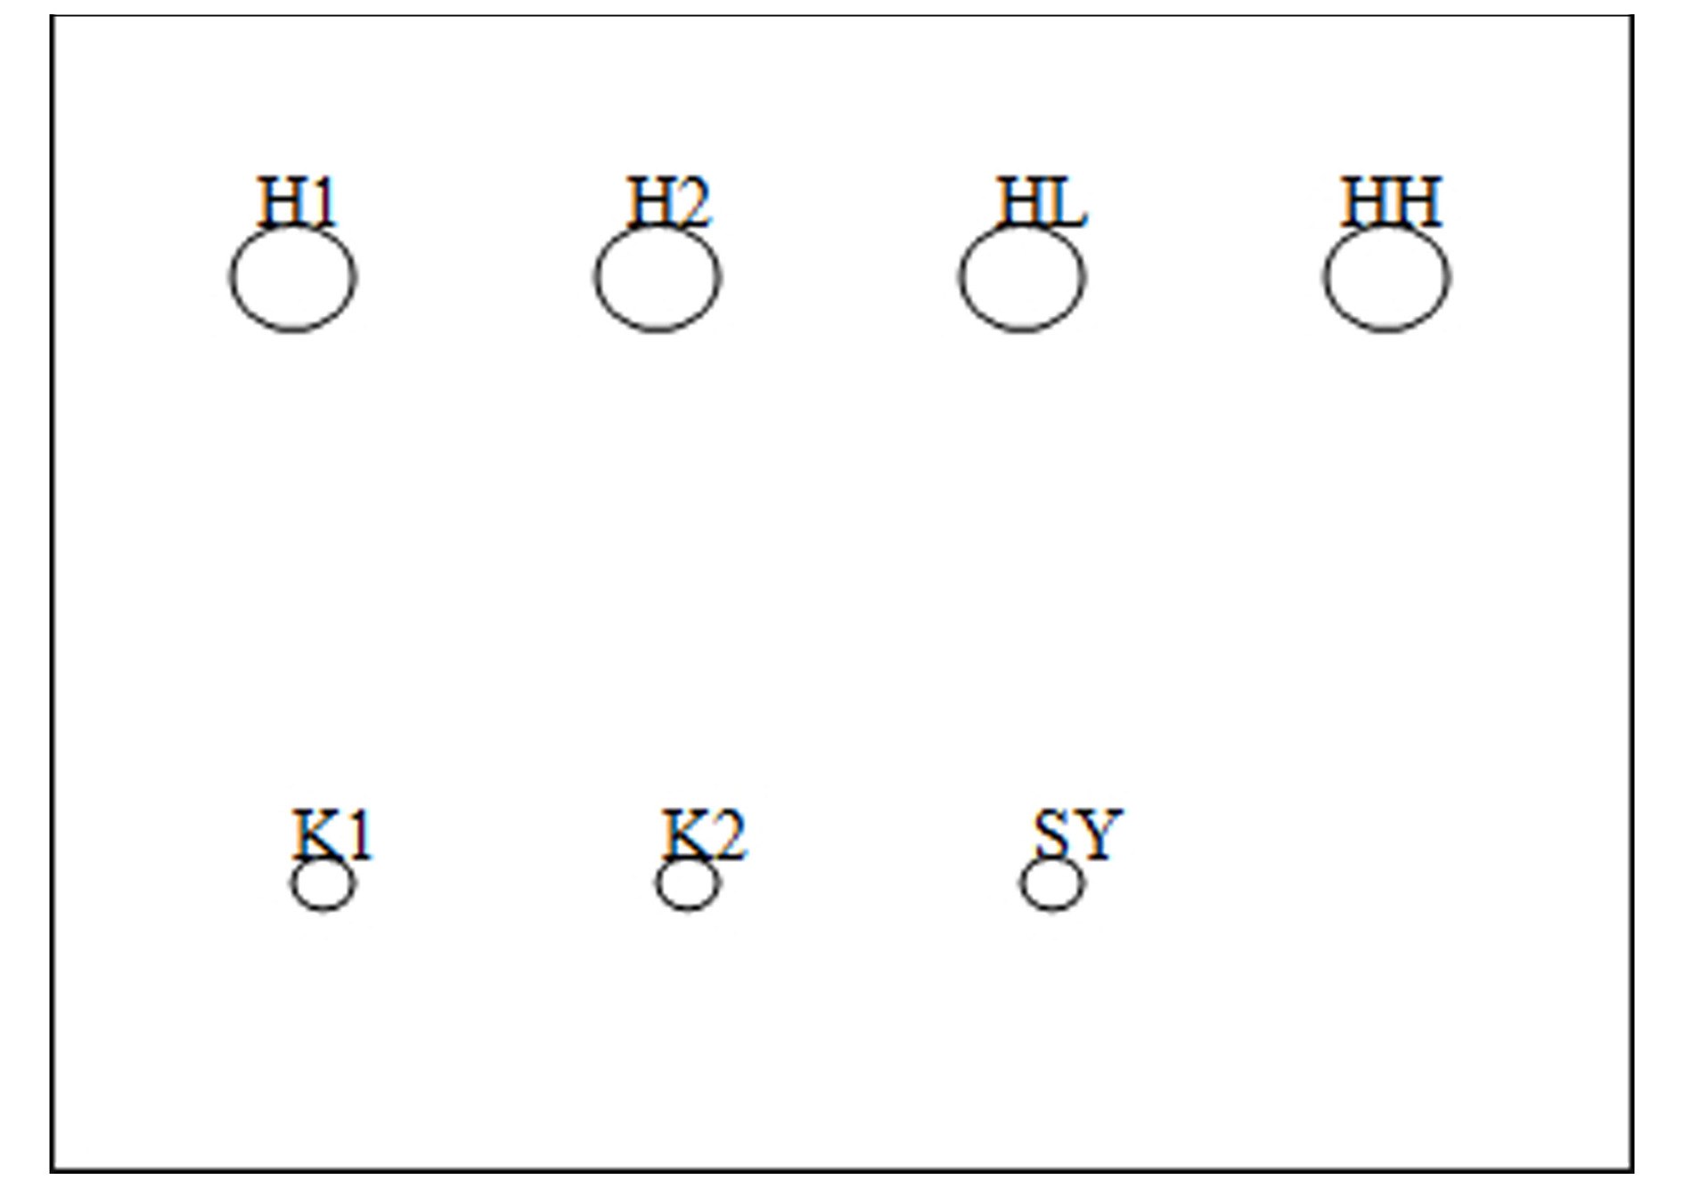
图1
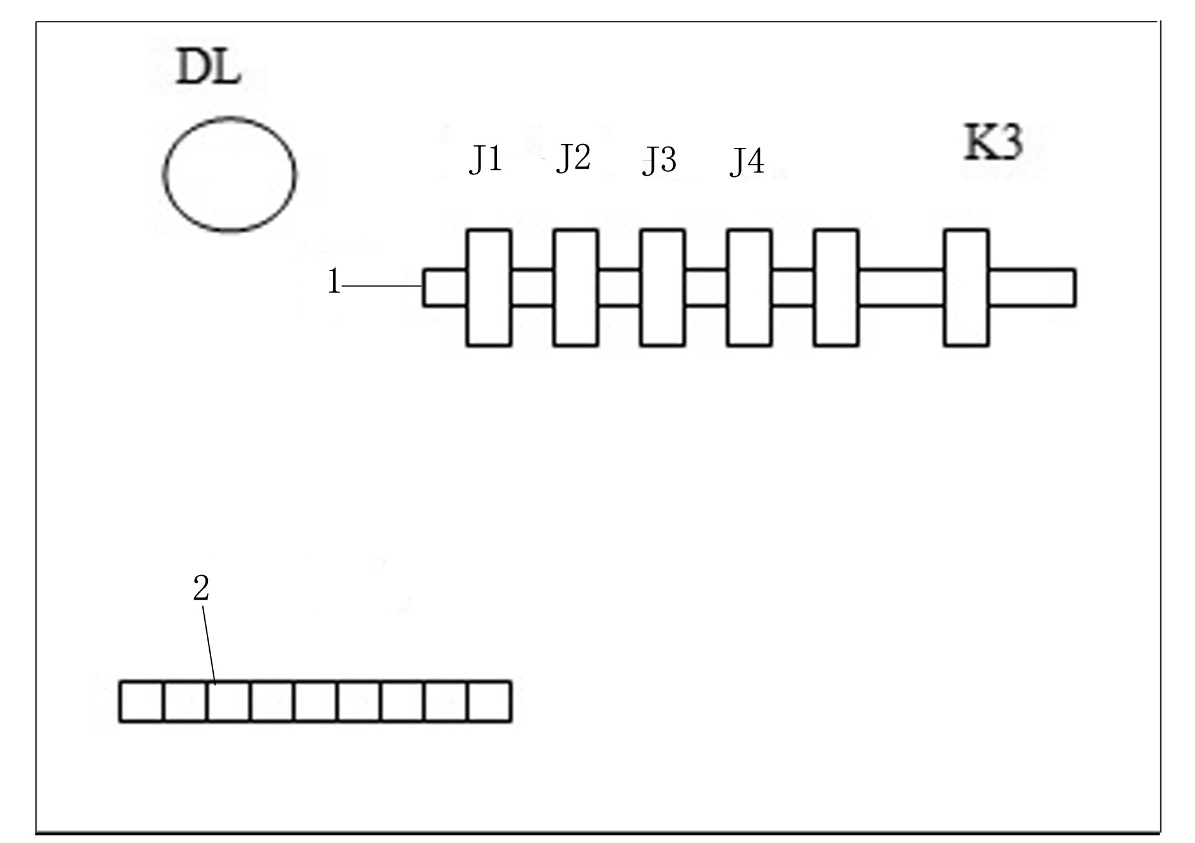
图2
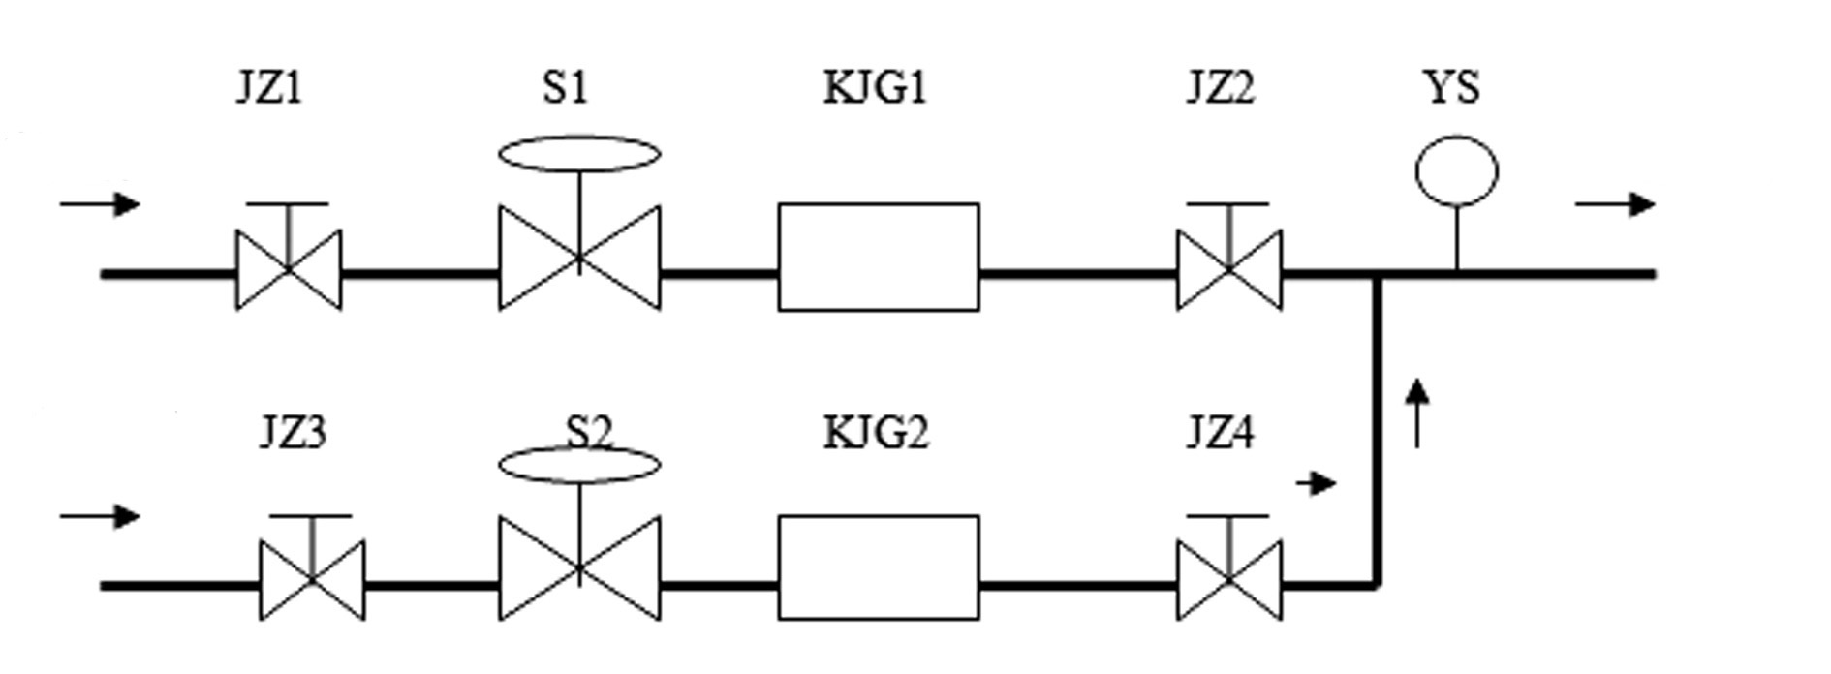
图3
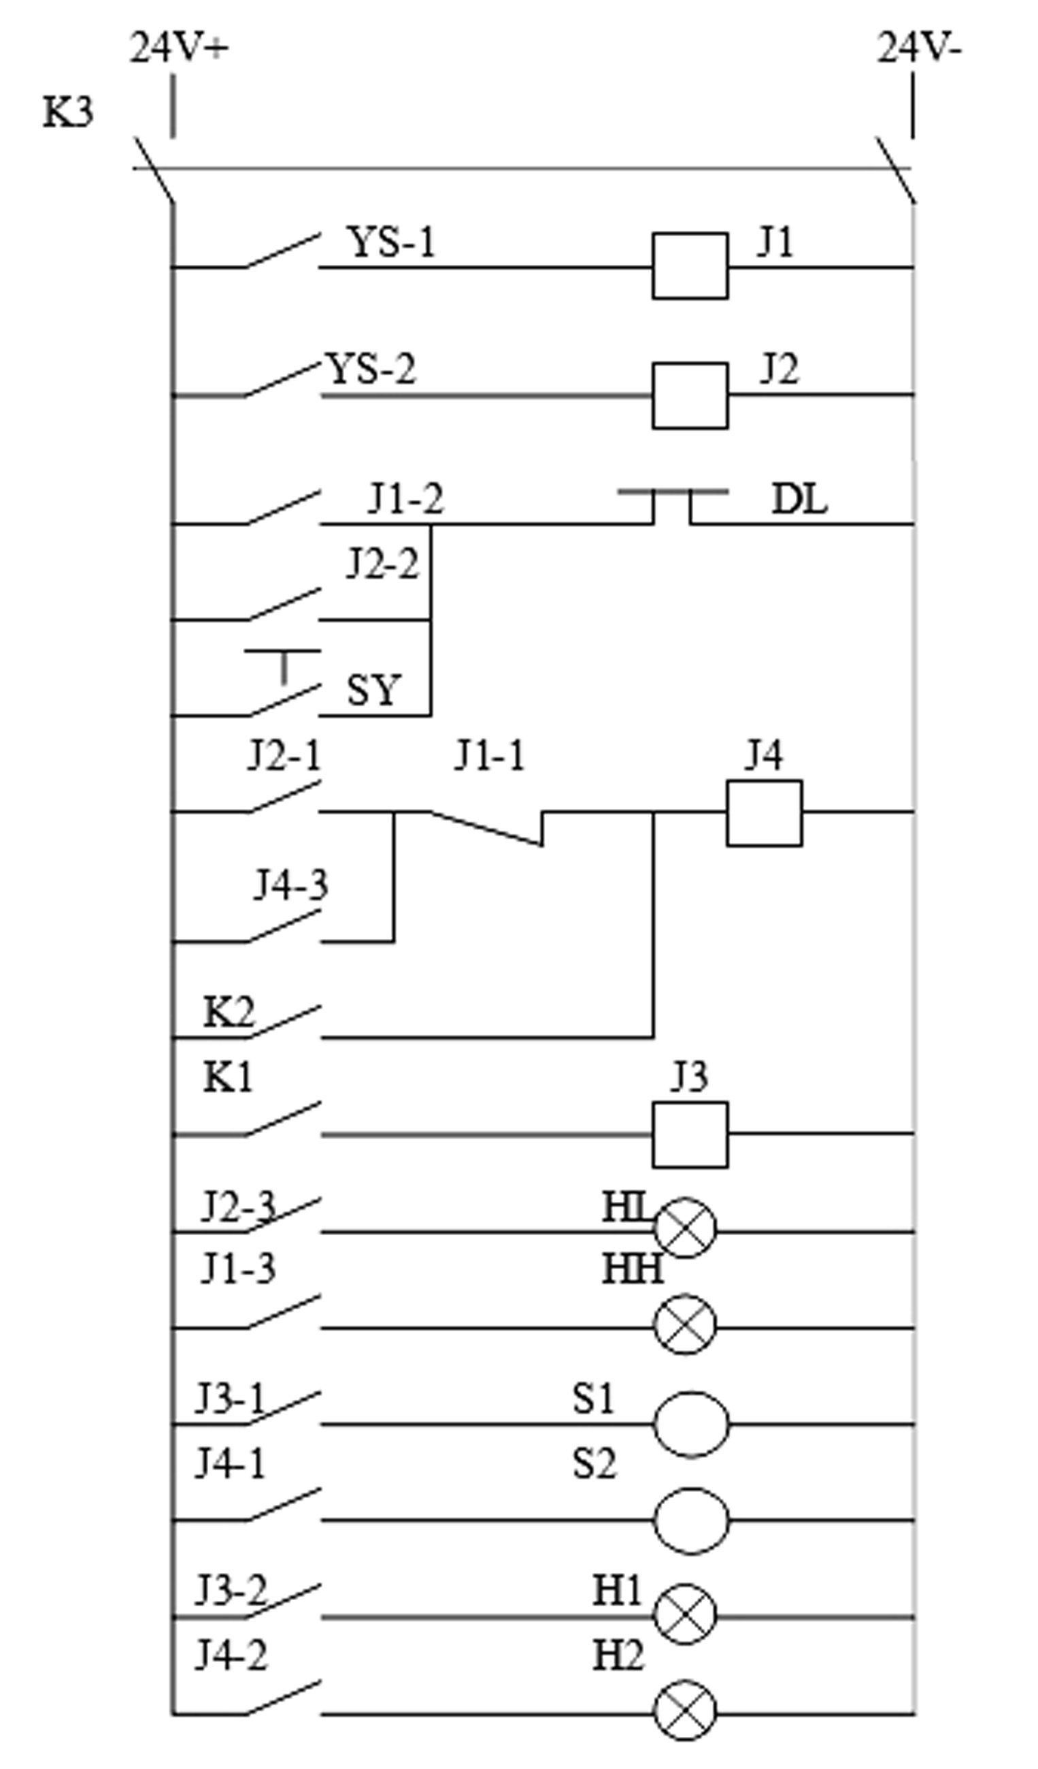
图4

